1. Subllime

下载的版本：

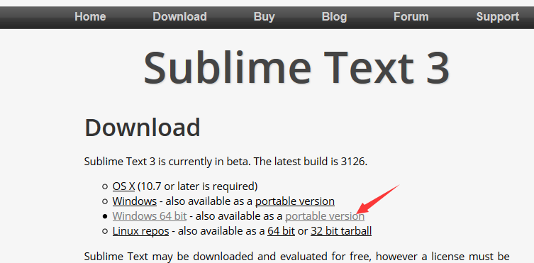

1. 安装完成后打开界面

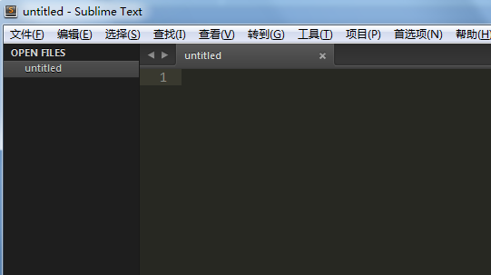

1. 如何自动生成html文档？

第一步：安装插件

首选项->插件控制

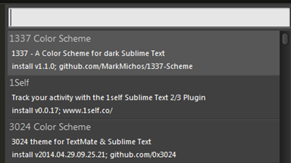

输入插件名称（emment）,选中后即可安装

第二步：使用插件

将文档保存为html格式后，输入 html:5和tab键或者输入!和tab键。

1. 怎么自动缩进排版？

方法:Ctrl+A选中全部内容，然后在菜单中选择Edit->Line->Reindent

1. 怎么删除插件？

Ctrl+Shift+P调出命令面板，输入remove，调出Remove Package选项并回车，选择要删除的插件即可

1. 怎么更新插件？

更新插件，upgrade packages

1. 怎么实时预览页面

第一步：在sublime中安装插件livestyle

第二步：在谷歌浏览器中安装插件emmet livestyle

由于谷歌应用商店不能用。所以我首先安装了一个谷歌访问助手。步骤是先下载谷歌访问助手，如图，是个crx文件；然后打开谷歌浏览器—更多工具—扩展程序，将该文件拖入谷歌即成功安装该插件。安装好后，就可以进入谷歌应用商店，安装emmet livestyle插件了

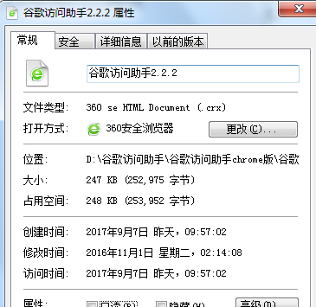

第三步：在谷歌浏览器中打开要调试的页面，在sublime中打开该页面的css文件。如下图，关联css文件。

1. 怎么自动补齐js代码？

# sublimeCodeIntel

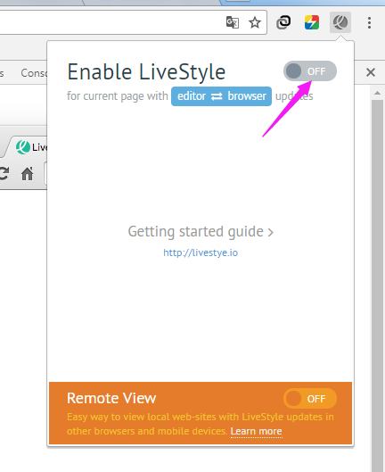

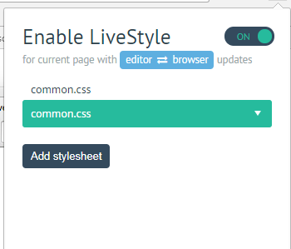

1. 怎么同时查看多个文件？

View - Layout - Columns 2  
View - [Move](https://www.baidu.com/s?wd=Move&tn=44039180_cpr&fenlei=mv6quAkxTZn0IZRqIHckPjm4nH00T1d9PvwbnjfLujbsnj0kmW9b0ZwV5Hcvrjm3rH6sPfKWUMw85HfYnjn4nH6sgvPsT6KdThsqpZwYTjCEQLGCpyw9Uz4Bmy-bIi4WUvYETgN-TLwGUv3EnHDknHRvP1mvrjfsPWcznHfkrf) File to Group - Group 2

1. 怎么设置字体？

Preferences->settings

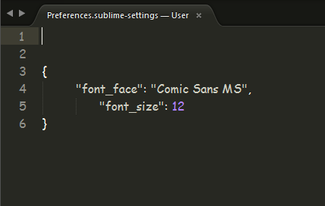

1. 怎么显示折叠代码块的倒三角？

Preferences->settings

